职业卫生技术报告网上信息公开表
XSZF/JL-Z-38-01
用人单位名称 | 内蒙古安特威盾防水科技有限公司
用人单位地址 | 内蒙古达拉特旗经济技术开发区三垧梁工业园区 |  | 联系人 | 全鑫
项目名称 | 内蒙古安特威盾防水科技有限公司职业病危害因素定期检测
专业技术人员名单
项目组人员名单
项目负责人 |  | 赵敏
报告编制人 |  | 宫丽斌
报告审核人 |  | 申晓军
现场调查人员、时间 |  | 冯涛、徐宏博2022.5.24
现场采样/检测人员、时间 |  | 冯涛、徐宏博、赵鑫、耿欣桐2022.5.24
用人单位陪同人 |  | 全鑫
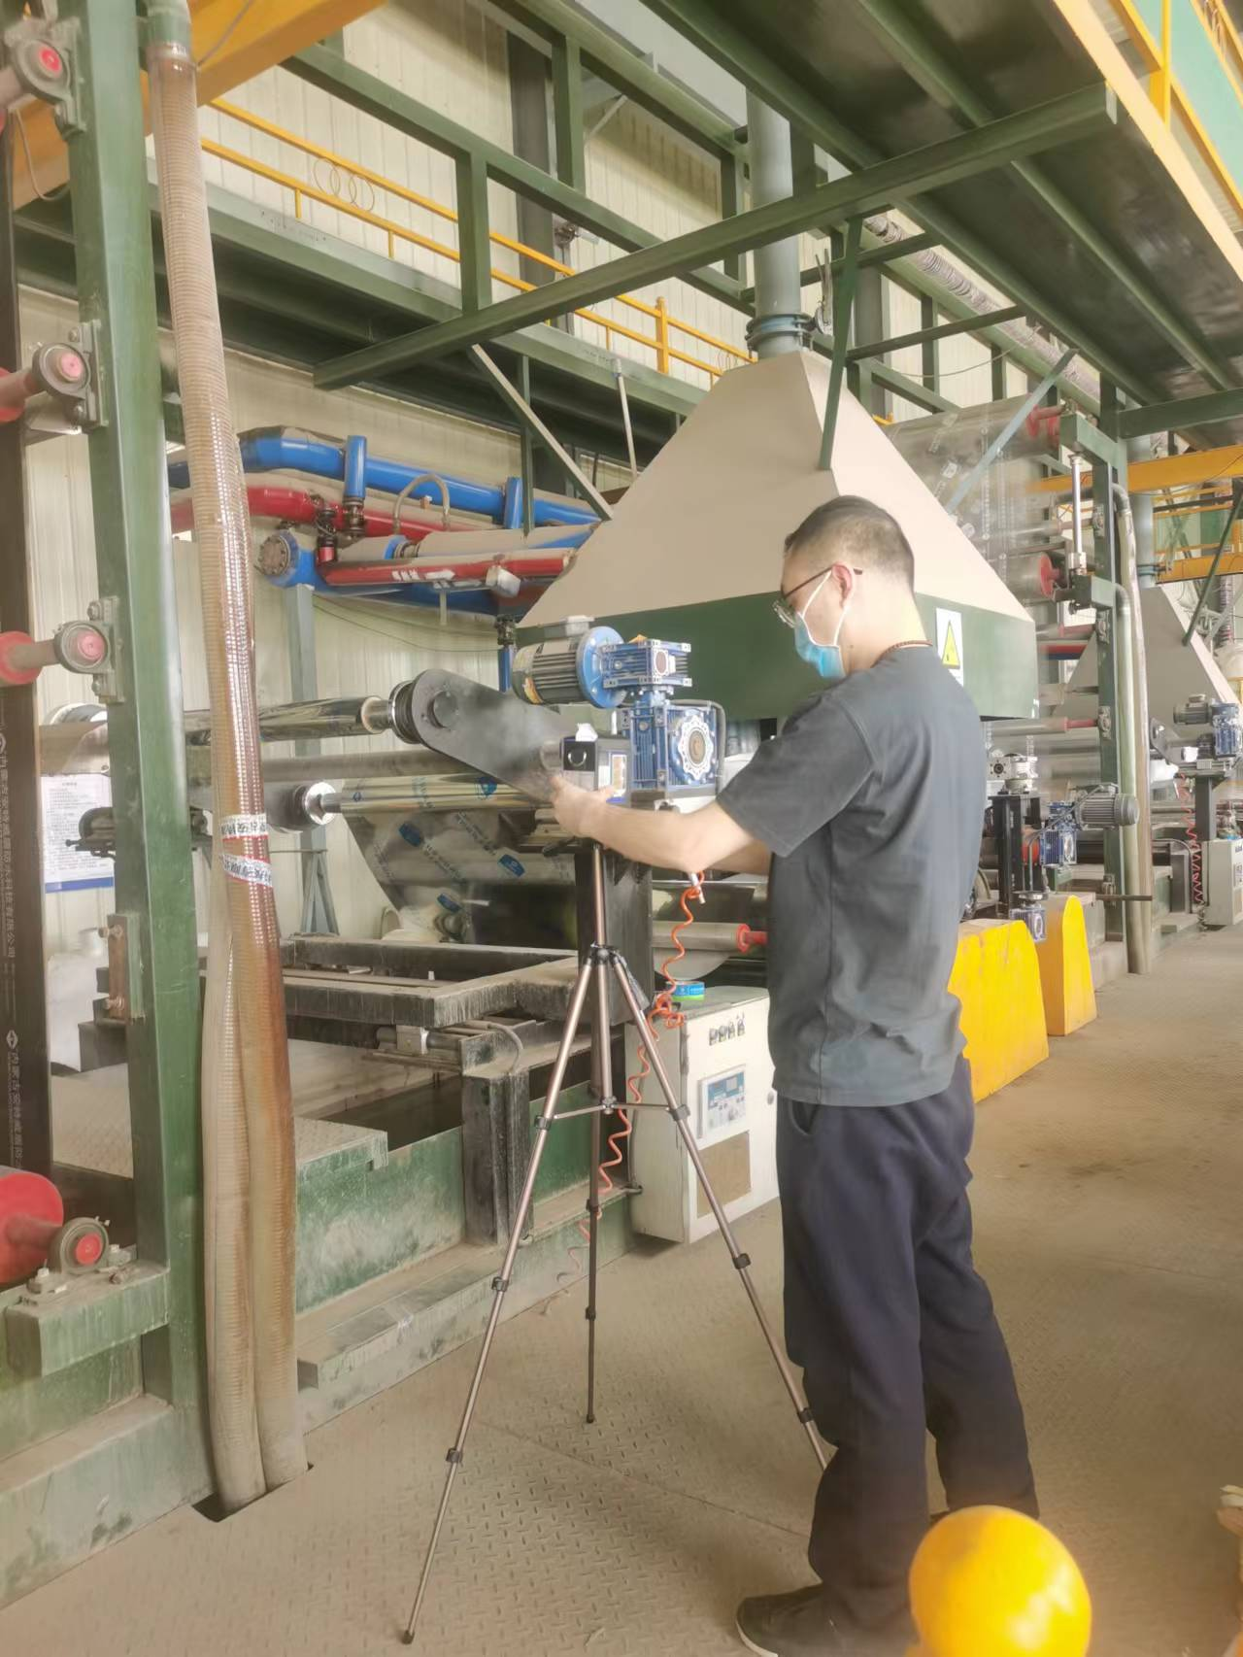
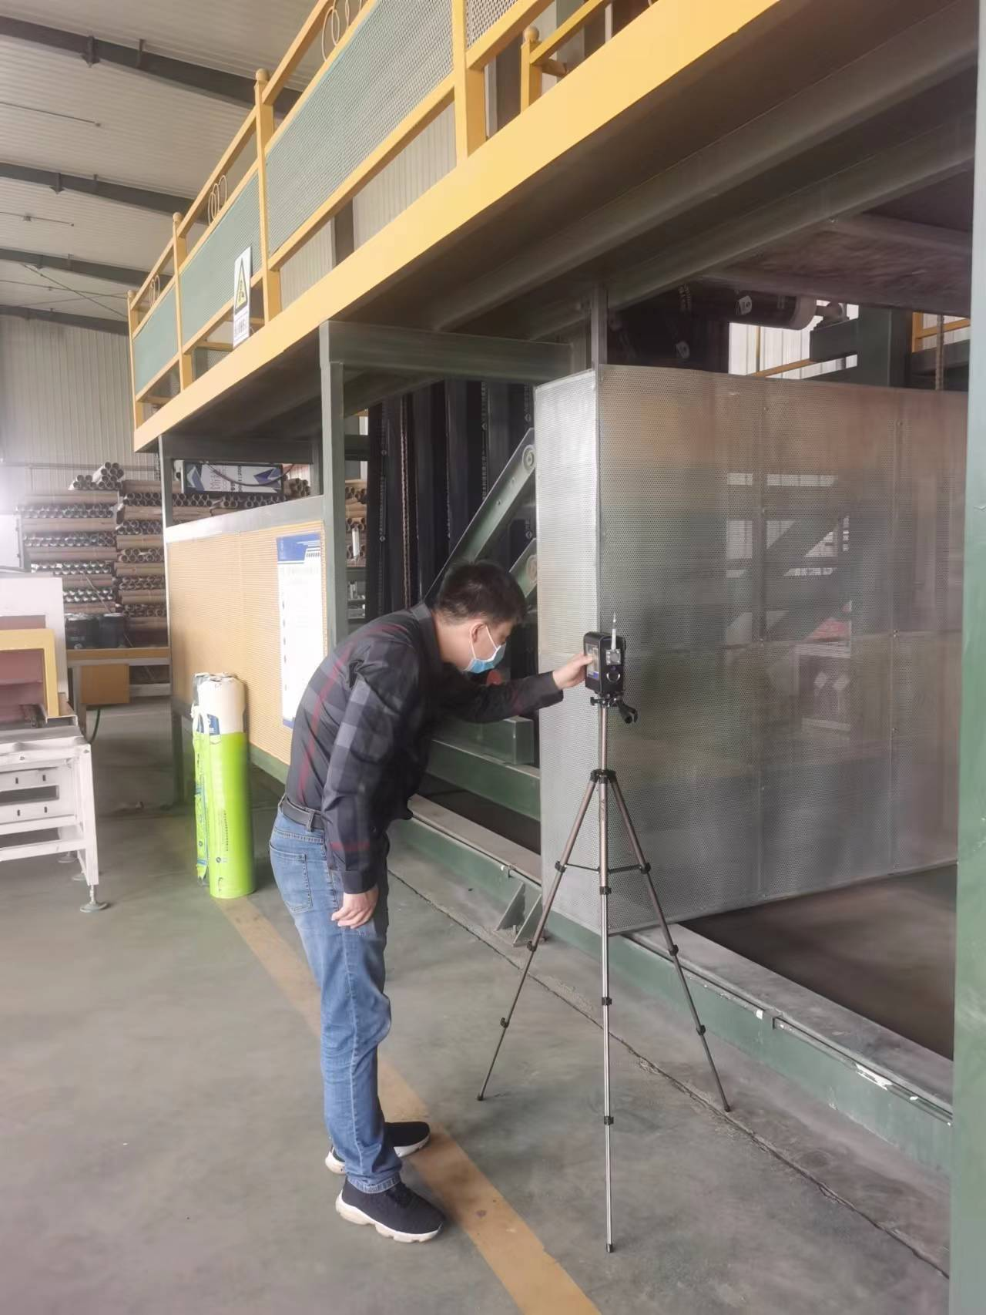
现场调查、现场采样、现场检测影像资料

